Debreceni Egyetem
Tormay Béla Szakkollégium

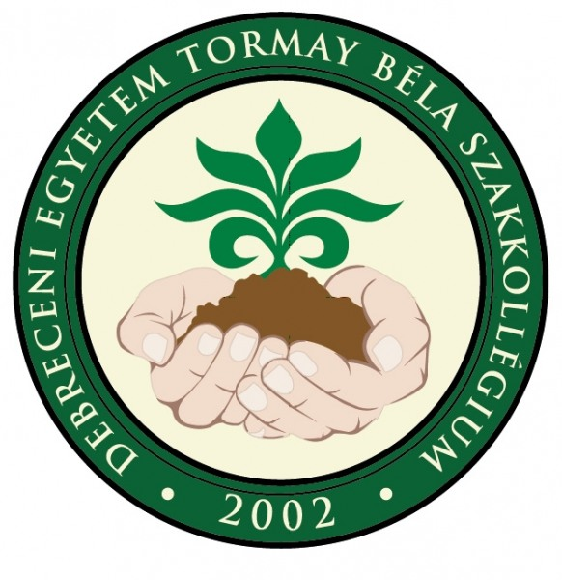

2019/2020 tanév
BESZÁMOLÓ

I. félév

- A Szakkollégiumok népszerűsítése a gólyatáborban
Szeptember 3-án, az idei gólyatábor főzőprogramján szórólapok szétosztásával egybekötve tájékoztatót tartottunk az újonnan felvett egyetemisták számára. Az eseményen ismertettük a Kerpely Kálmán és a Tormay Béla Szakkollégium történetét, működését, programját és a jelentkezés lehetőségeit.
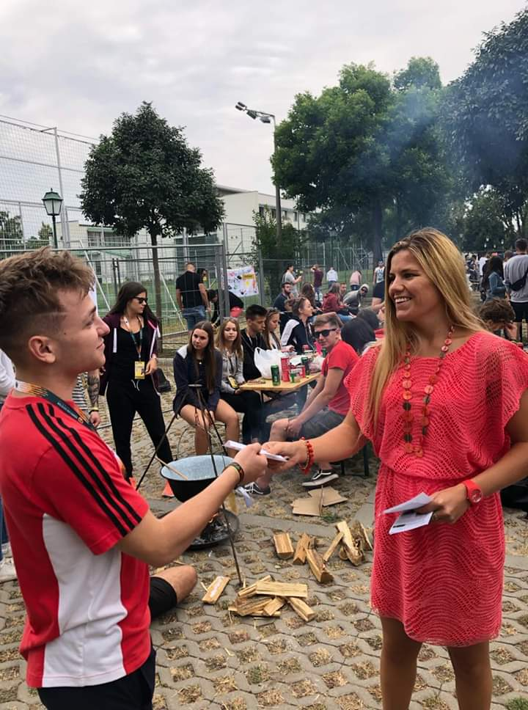
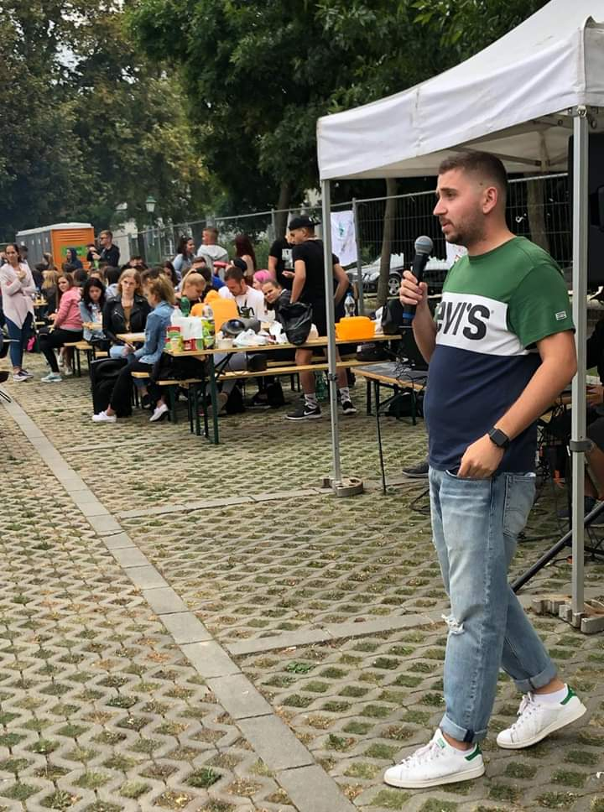

- A Szakkollégium újra büszkélkedhet
2019. szeptember 13-án a Kaposvári Állattenyésztési Napok gazdászversenyén a MÉK egyik csapata, melyben a Szakkollégiumunk egyik hallgatója is tag volt, második helyezést ért el.
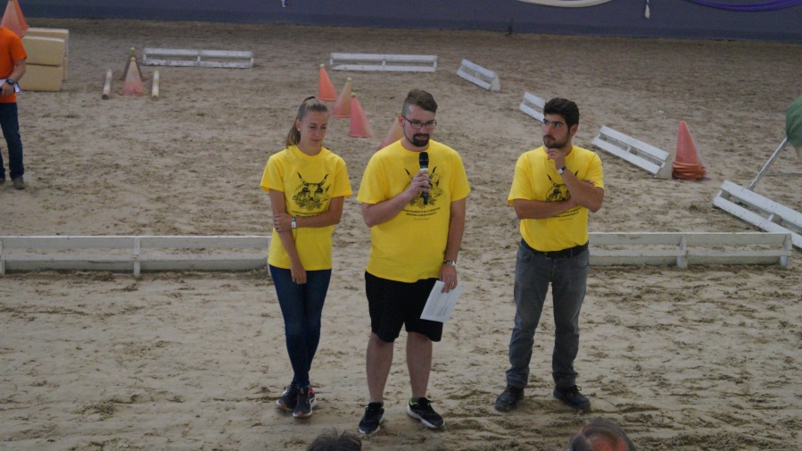

3. A Tormay Béla Szakkollégium promótálása
Szeptember 16-án az Agrártudományi Egyetem főépületének előterében egy stand kialakításával hallgatókat szólítottunk meg, hirdetve a Szakkollégiumi jelentkezés lehetőségét. Az akció eredményesnek bizonyult, mert több érdeklődő is meglátogatott minket.
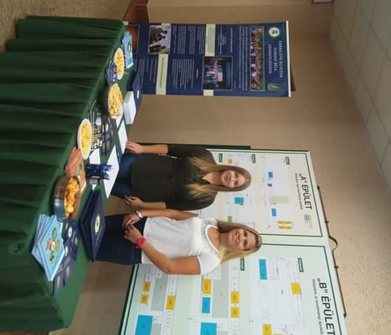

4. Felvételi elbeszélgetés
A 2019. szeptember 17-ei felvételi során 21 új taggal bővült közösségünk. A jelentkezők az agrárium számos szakjáról érkeztek (mezőgazdasági mérnök, agrármérnök, kertészmérnök, növényorvos, vállalkozásfejlesztési agrármérnök), akik valamennyien méltónak bizonyultak arra, hogy Szakkollégiumunk nevét öregbítsék.

5. Közös szakkollégiumi főzés
Időpontja: 2019.09.25.
Helye: szabadtéri főzőhelyiség, Agrár
A közös alkalom célja minden évben az, hogy a Debreceni Egyetem Szakkollégiumainak hallgatói lehetőséget kapjanak a megismerkedésre, közösségépítésre. Megfelelő alkalom lehet arra, hogy jó hangulatban, közösen készítsenek egy finom ételt és egymás főztjét is megkóstolva megosszák egymással ismereteiket, szakkollégiumi tapasztalataikat. A főzés során háromféle étel közül választhattak a hallgatók: slambuc, lecsó, palócleves.

6. Kirándulás az OMÉK-ra
Időpontja: 2019.09.27.
Helye: Budapest
Az Országos Mezőgazdasági és Élelmiszeripari Kiállítást és Vásárt kétévente rendezik meg Budapesten, az Expo területén. Agrártudományi Szakkollégiumként fontosnak tartjuk hallgatóink részvételét az ország egyik legnevesebb szakmai rendezvényén, ahol lehetőségük van megismerni és kipróbálni az ott bemutatott legújabb technológiákat és termékeket, s nem utolsósorban a vásári hangulatban részt venni. Igyekszünk azokat a hallgatókat is támogatni, akik önerőből talán nem tudnának ide eljutni, azonban a Közösség tagjaiként ezt megtehetik.

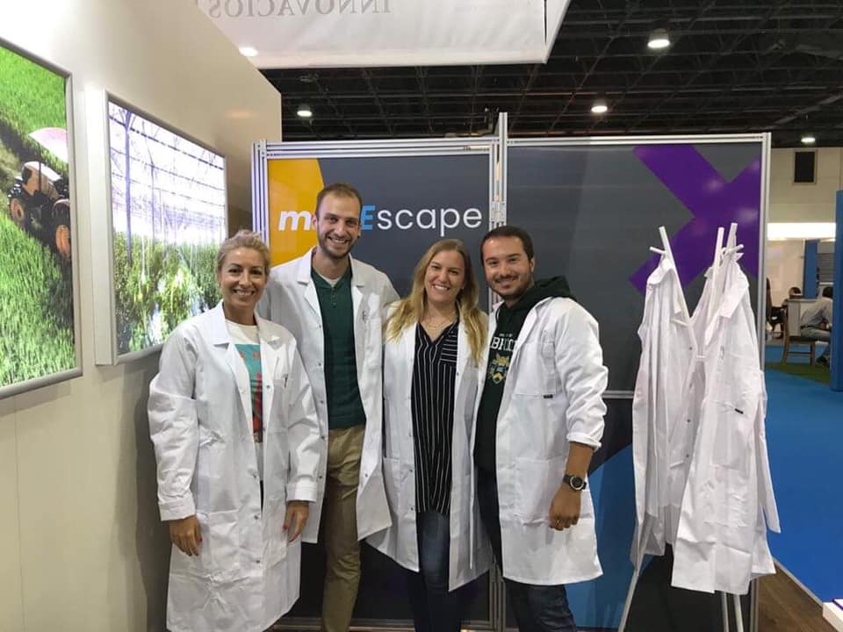

7. Hungarikumok c. foglalkozás
Időpontja: 2019.10.09.
Helye: A épület, 146-os előadó, szakkollégiumi iroda
A Szakkollégium első tantermi foglalkozása során a hallgatók és a Vezetőség tagjai bemutatkoztak egymásnak, majd a diákvezető ismertette a félév várható menetét. Azért Hungarikumok a neve, mert ez alkalommal valamennyien saját készítésű süteménnyel, lekvárral, háztáji termesztésű gyümölcsökkel és zöldségekkel kínálják meg hallgatótársaikat és az este jó hangulatú, kötetlen beszélgetésekkel telik.
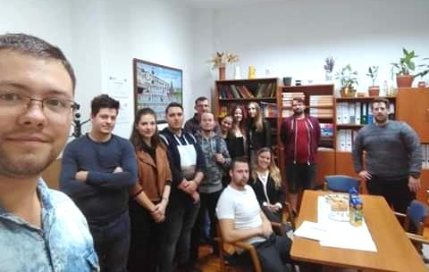

8. A Debreceni Egyetem Szakkollégiumainak I. Tudományos Konferenciája
Időpontja: 2019.10.15.
Helye: DAB Székház
A 2019.10.15-én a Magyar Tudományos Akadémia debreceni székházában megrendezett tudományos konferencia volt a Debreceni Egyetem Szakkollégiumainak első olyan közös rendezvénye, amelyen a Szakkollégiumok hallgatóinak, oktatóinak és kutatóinak lehetőségük volt saját kutatási eredményüket bemutatni. A program alkalmat teremt arra, hogy egymás kutatómunkájával megismerkedjünk, új, tudományos ismeretekkel gazdagodjunk és kapcsolatot alakítsunk ki a Debreceni Egyetem többi Szakkollégiumával.
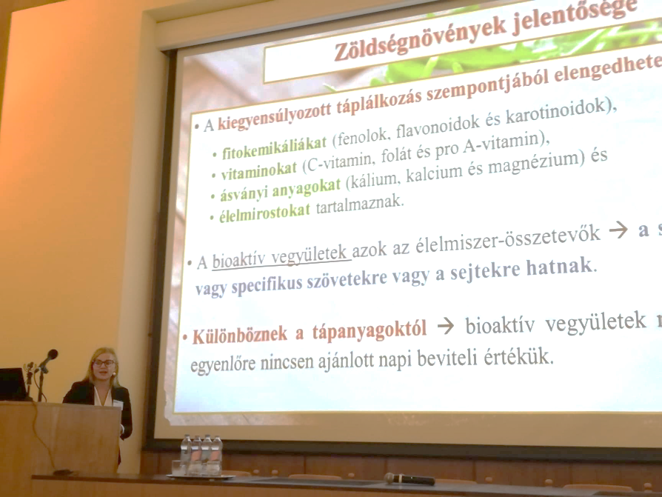

9. Szakkollégiumi belföldi tanulmányút
Időpontja: 2019.10.18-19.
Helye: Mezőhegyes
A tanulmányút alkalmával a Szakkollégium a mezőhegyesi Nemzeti Ménesbirtok és Tangazdaság Zrt-t látogatta meg, mely során volt szerencsénk megismerni a birtok történetét, valamint megtekinteni az aktuális növénytermesztési munkákat, az állattenyésztési telepeket és a vetőmagüzemet. Kulturális programként Szeged nevezetességeit néztük meg.
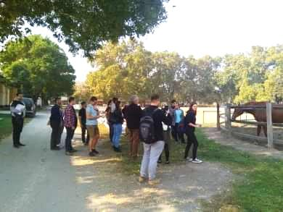

10. Beszámoló a csendes-óceáni expedícióról
Időpontja: 2019.10.30.
Helye: A épület, 146-os előadó
Az október 30-ai előadás alkalmával Dr. Radócz László a Debreceni Egyetem Növénytudományi Intézetének egyetemi docense a Tahitin és környékén tett gombafaj kutató felfedező útjáról tartott érdekes és annál izgalmasabb előadást. Bemutatta az ott eltöltött néhány hét történéseit és az általuk meglátogatott szigetvilág (Atoll) ökoszisztémáját. Drónfelvételek segítségével betekintést nyerhettünk a mindennapok eseményeibe, a hajóutak kalandjaiba, és megismerhettük a szigetlakók történetét is.

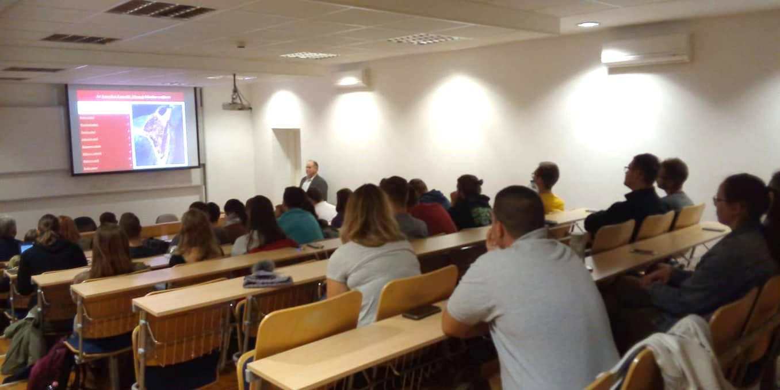

11. A precíziós mezőgazdaság jelene és jövője
Időpontja: 2019.11.06.
Helye: A épület, 146-os előadó
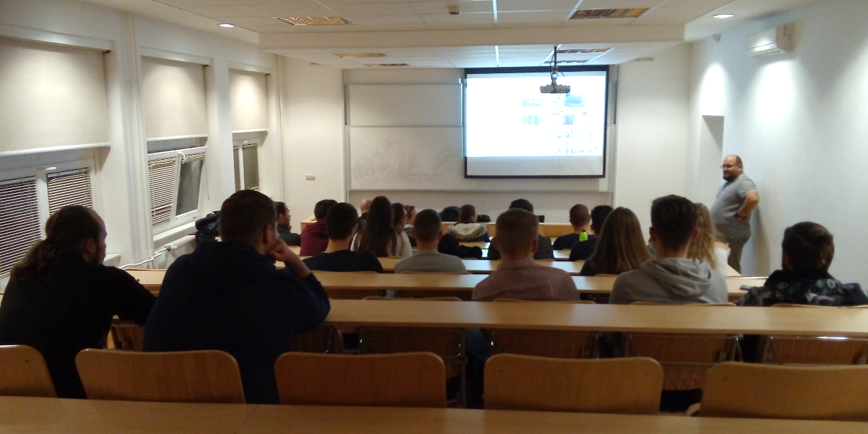
A foglalkozás során megismerhettük a precíziós mezőgazdaságban jelenleg alkalmazott technológiákat, a felhasznált digitális eszközök előnyeit, a képalkotás módszerét. Az előadó, Dr. Ragán Péter ismertette a jövőben várható technológiai újításokat is, melyek nagyban hozzájárulnak a növénytermesztéssel szemben támasztott mennyiségi és minőségi követelmények eléréséhez, a növényállományok állapotának felméréséhez és ez által a lehető legegzaktabb növényápolási és talajművelési eljárások kidolgozásához. Ez azért szükséges, mert a profitmaximalizálás és az egészséges növénykultúrák kialakítása így lehetséges.

12. A biogazdálkodás nemzetközi és hazai értékelése
Időpontja: 2019.11.20.
Helye: A épület, 146-os előadó

Prof. Dr. Pepó Péter a biogazdálkodás nemzetközi és hazai jelentőségéről tartott előadást, melyben jól érthetően elmagyarázta annak táplálkozási és növénytermesztésben betöltött értékét. Megismerhettük a környező országok és hazánk biológiai alapjait és technológiáját, a művelés alatt tartott területek arányát. Az interaktív alkalom során egyfajta közvélemény-kutatást tartott a hallgatóság körében, hazánk biotermék vásárlási és fogyasztási szokásaival kapcsolatban.

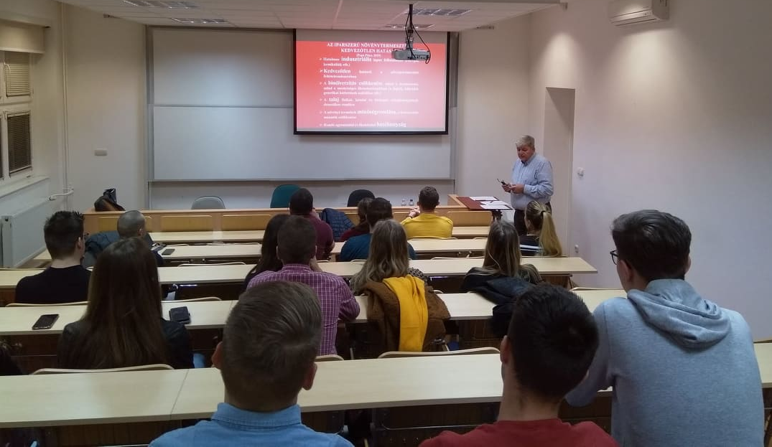

13. A jövő élelmiszertudománya- és technológiája
Időpontja: 2019.11.27.
Helye: A épület, 146-os előadó
A program keretében Dr. Diósi Gerda a hazai élelmiszerfogyasztást meghatározó tényekről és tévhitekről tartott előadást interaktív módon. Szó volt azokról a táplálék és takarmány alternatívákról, melyek a humán táplálkozásban és a takarmányozásban a jövőben egyre nagyobb szerepet kapnak majd. Az emberi szervezet működésének néhány aspektusán keresztül előadónk bemutatta az egyes táplálóanyagok élő szervezetre gyakorolt hatását, annak következményeit. Játékos formában megismerhettük a hazai fogyasztók táplálkozási szokásait is.
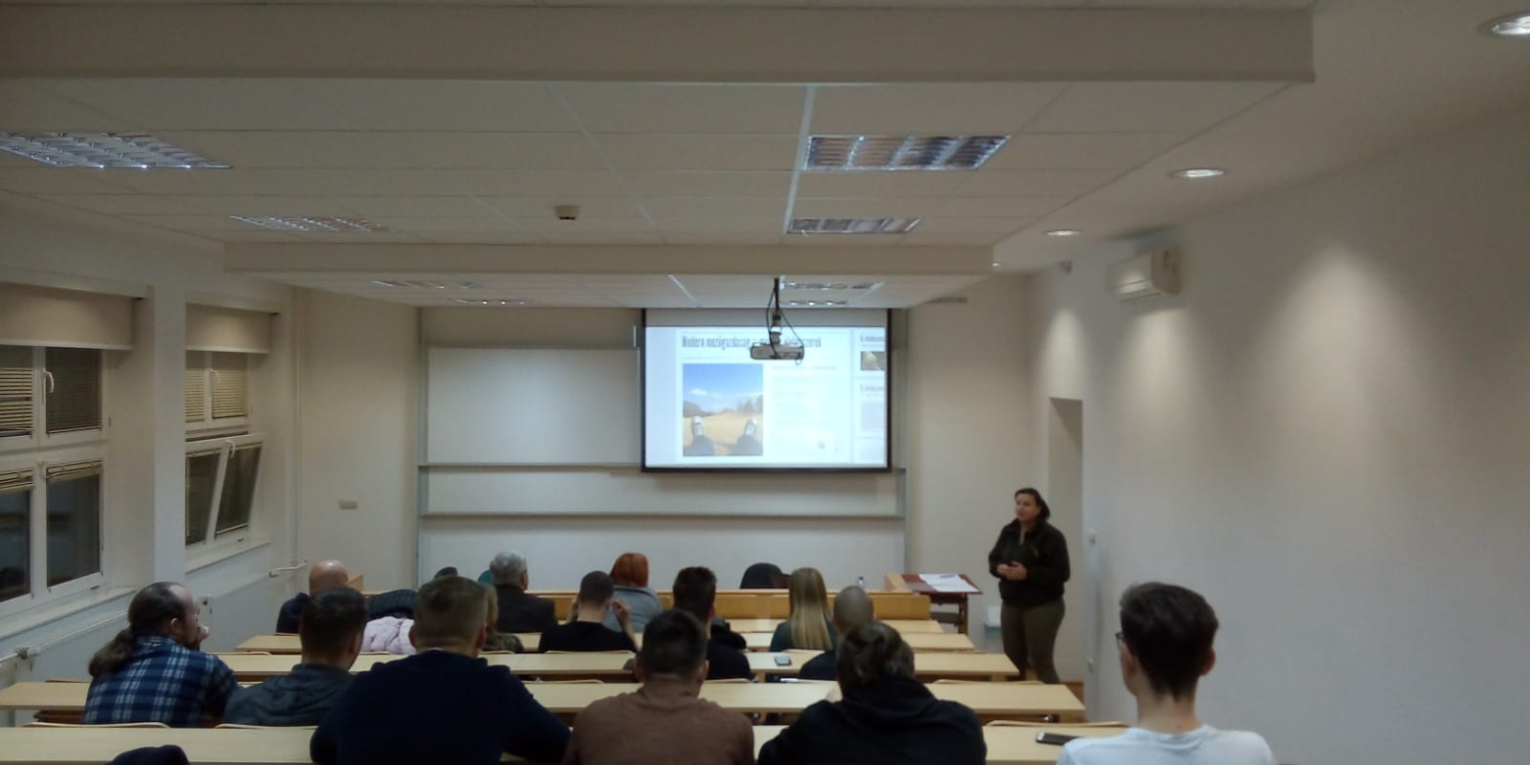

14. Kézműves foglalkozás
Időpontja: 2019.12.11.
Helye: 60. szoba, Tormay Béla Szakkollégium, iroda
Idén is sor került a már hagyománnyá vált kézműves foglalkozásra, ahol ajtódíszt és angyalkát készítettünk. Az alkalmak során van lehetőségünk kellemes hangulatban a közösség, a személyes kapcsolatok építésére, egymás jobb megismerésére, kézműves készségeink fejlesztésére.
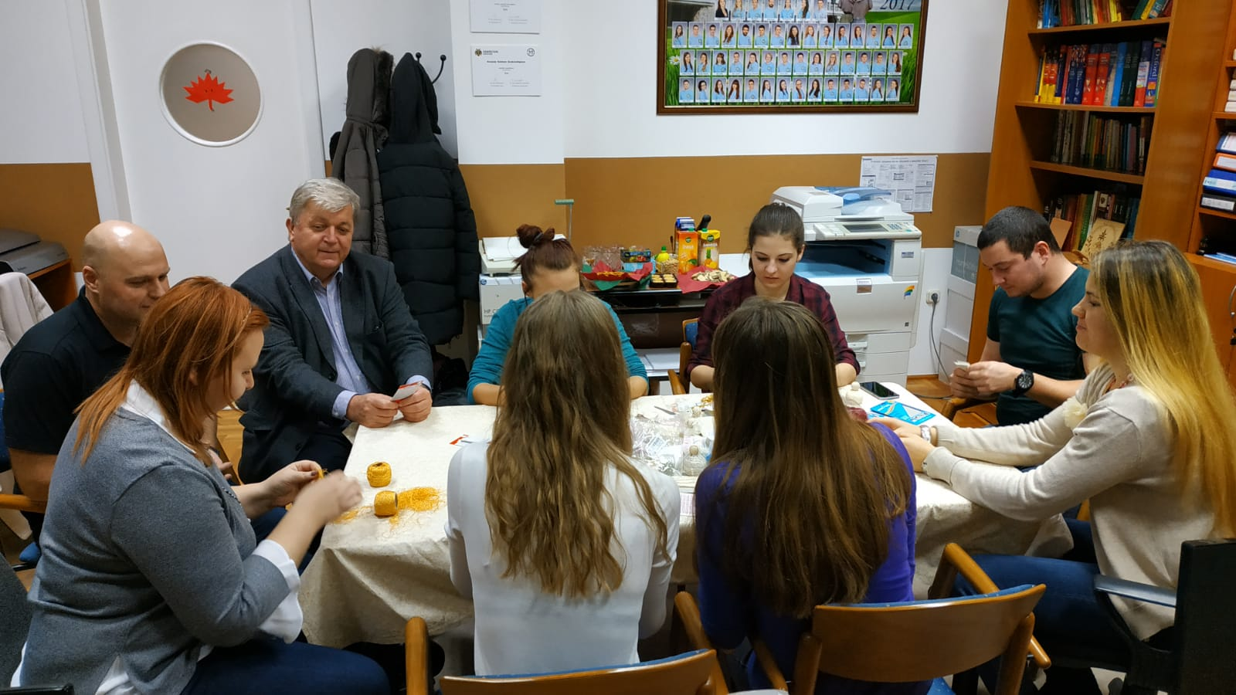

15. Nyílt nap
Időpontja: 2019.12.10.
Helye: A épület, Aula (Böszörményi út 138.)
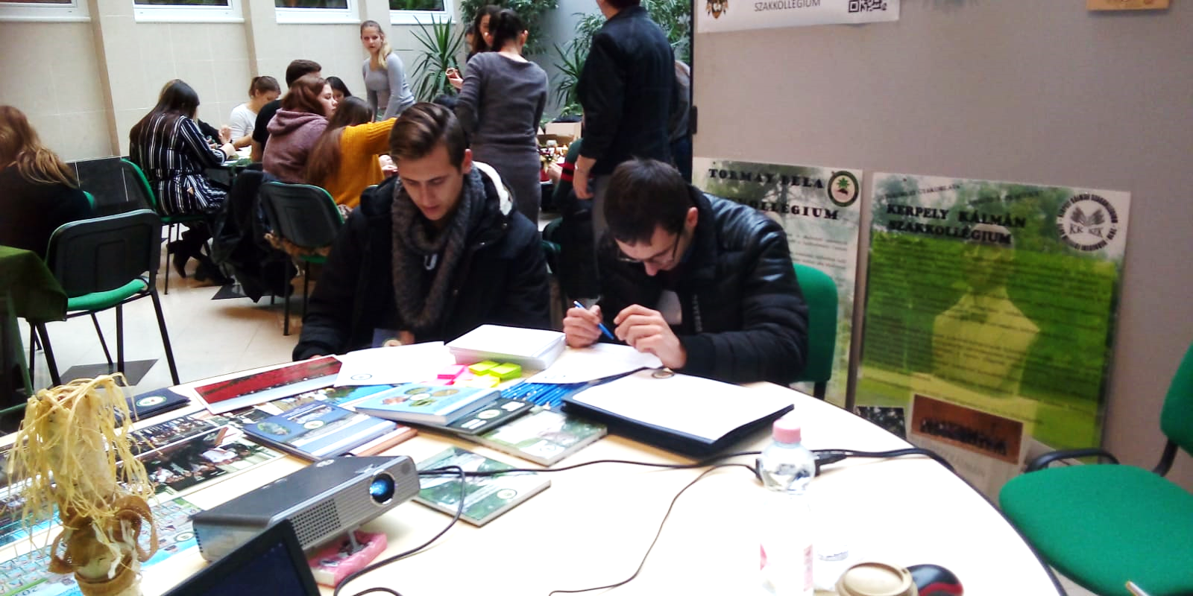
Szakkollégiumunk ez évben is bemutatkozott az érkező középiskolások számára. Játékos teszttel, szórólapokkal, tájékoztatókkal, népszerűsítő videóval, kiadványokkal készültünk az érdeklődő diákok részére.

II. félév

1. Prof. Dr. Bánáti Diána: Az élelmiszerek jövője
Időpontja: 2020.02.04.
Helye: A épület, 146-os előadó
2020.02.04.-én rendeztük meg a Tormay Béla Szakkollégium nyitó programját, melyet Prof. Dr. Bánáti Diána Dékánasszony tartott meg "Az élelmiszerek jövője" címmel. Nagyon nagyívű és számos területre kiterjedő előadást hallgathattunk meg, majd feltehettük kérdéseinket, amelyekre a Dékánasszony készségesen válaszolt.
Rengeteg olyan témát éritett, ami ma igencsak aktuális, illetve olyan összefüggésekre mutatott rá, amelykre mi talán elsőre nem is gondoltunk volna.
A szokásostól eltérő időpont ellenére szép számmal megjelentek a hallgatók is, illetve oktatóink is, amit külön örömmel vettünk.
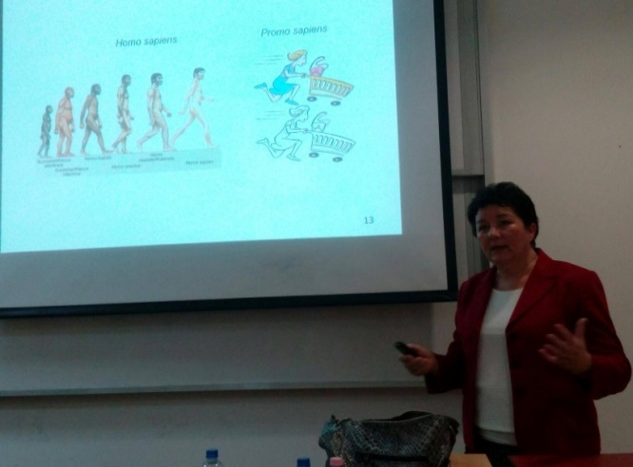
Bizakodva állunk az új félév elé, annak reményében, hogy a lelkesedés nem hagy alább, és még többen csatlakoznak hozzánk
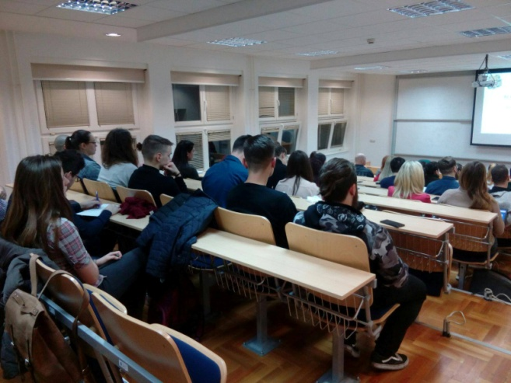

- A különböző mézek összetétele, minőségi követelményei, a mézek általános élettani hatásai
Időpontja: 2020.02.12.
Helye: A épület, 146-os előadó
A mai előadásunk alkalmával Papp-Toma Emőkét hallgathattuk meg, aki az „Istenek eledeléről” a mézekről beszélt. Rendkívül érdekes és hasznos előadáson számos szakkollégiumi hallgató vett részt.
A történelmi bemutatása során kiderült, hogy első emlékei 16 ezer évre nyúlnak. Számos fajtája mellett, a szerepét és tulajdonságait is megismertük. Emellett betekintést nyerhettünk az éppen zajló kísérlet első eredményeiről is. Mindannyiunk érdeklődését felkeltette, amikor Emőke a gyümölcsös (epres, málnás és meggyes) és fűszeres (foghagymás, bazsalikomos, majorannás, mentás, citromfüves, gyömbéres, rozmaringos, ánizsos és zsályás) mézekről szóló kutatásait ismertette. Az előadás végén a hallgatóság feltehette kérdéseit, melyre az előadó készségesen válaszolt.
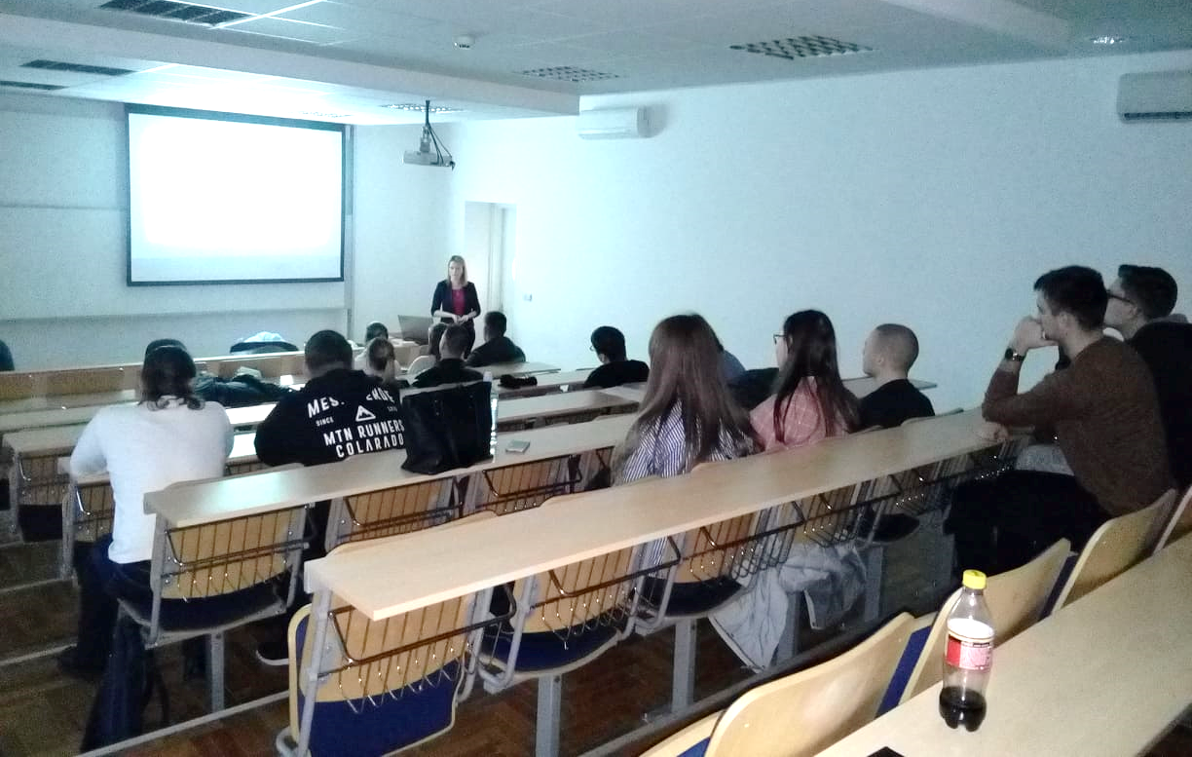

3. Arany Barbara: Hit és egészség-„Ép lélek-ép test”
Időpontja: 2020.02.19.
Helye: A épület, 146-os előadó

Már az első pillanattól egyértelmű volt, hogy egy laza hangulatú, mégis információval teli prezentációt kísérhetünk figyelemmel.
Mivel diplomáját mentálhigénés szakterületen szerezte meg, így azoknak a hallgatóknak is sikerült a figyelmét elnyerni, akik talán első hallásra tartottak a témától.
Megtudtuk például, hogy nem csak az embereknek, de az állatoknak is legalább olyan fontos az anyai szeretet és a fizikai kontaktus, mint a biológiai igények, úgy, mint a táplálékszerzés; kifejthettük, kinek mit jelent maga az egészség, illetve arra is felhívta a figyelmünket, mennyire fontos, hogy lelkileg egészben legyen az ember és tudja kezelni a problémákat.
Számos kérdést feltett az előadás után a hallgatóság, melyekre részletesen válaszolt az előadónő.

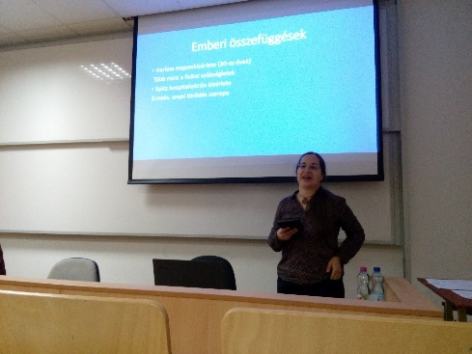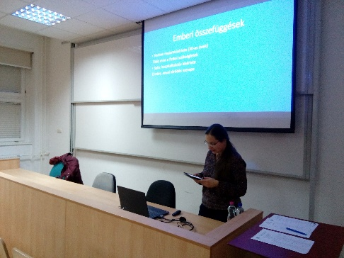

4. Dr. Sipos Péter: Gabonanövények szerepe a táplálkozásban
Időpontja: 2020.02.26.
Helye: A épület, 146-os előadó
A Tormay Béla Szakkollégium hallgatói ismét szép számban jelentek meg e heti előadásunkon, melyet Sipos Péter tartott a gabonanövények szerepéről a táplálkozásban.
Előadását rögtön két táplálkozási piramissal kezdte, ahol a cereáliák megítélése eltérő volt. A „hagyományos” értelmezésben, mint alapélelmiszer, legalul foglal helyet, míg a „modernebb” verzióban szétválasztják a teljeskiőrlésű és a finomított termékeket, és utóbbi viszonylag magasan pozícionált. Rávilágított arra is, hogy ez a szemléletváltozás a fogyasztásban is mérhető csökkenést okozott (1950: 130 kg/fő/év; 2010: 80 kg/fő/év). A rövid statisztikai elemzés után a gabonafélék kémiai összetételét is részletezte, külön kiemelve az aleuron réteg fontosságát. Az előadás végén pedig a különböző újdonságokról beszélt, melyekkel az Élelmiszertudományi Tanszéken a szakdolgozók kísérleteznek, illetve a funkcionális élelmiszerekről, melyek napjainkban megjelentek a boltok polcain.
Mindent összevetve egy nagyon érdekes, és tanulságos előadáson vettek részt szakkollégistáink.
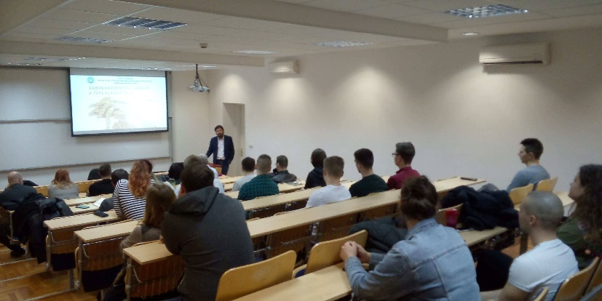

5. Dr. Prokisch József: Innováció és élelmiszerek, sikerek és kudarcok
Időpontja: 2020.03.04.
Helye: A épület, 146-os előadó

Programunk során Dr. Prokisch József számolt be ő és csapata eddigi kutatási eredményeiről, szabadalmaztatott, egészség tudatos táplálkozást támogató, dúsított élelmiszereiről. Kísérleteikben, vizsgálataikban több féle elemet próbálnak ki, többek között a szelént és ezek egészségre gyakorolt hatását elemzik. Az előadás után lehetőségünk volt megkóstolni a szuvidálásos technológiával készült fokhagymát és almát, valamint az általuk megalkotott és készített gluténmentes krékert.

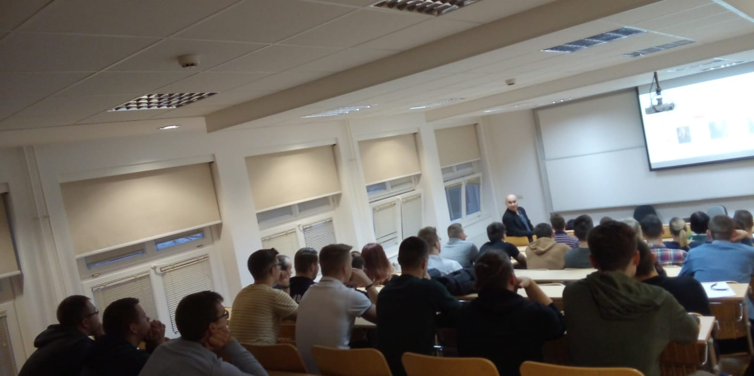

6. Dr. Hiripi László: Genomok és transzgenetika
Időpontja: 2020.03.11.
Helye: A épület, 146-os előadó

Dr. Hiripi László érdekes és izgalmas, ugyanakkor sokak számára ismeretlen témakörrel érkezett hozzánk. A téma a legújabb genetikai kutatásokat tárta fel előttünk, melyet előadónk közérthető módon magyarázott el számunkra. Az előadás több kérdést is felvetett a hallgatóságban, melyekre örömmel választ adott.
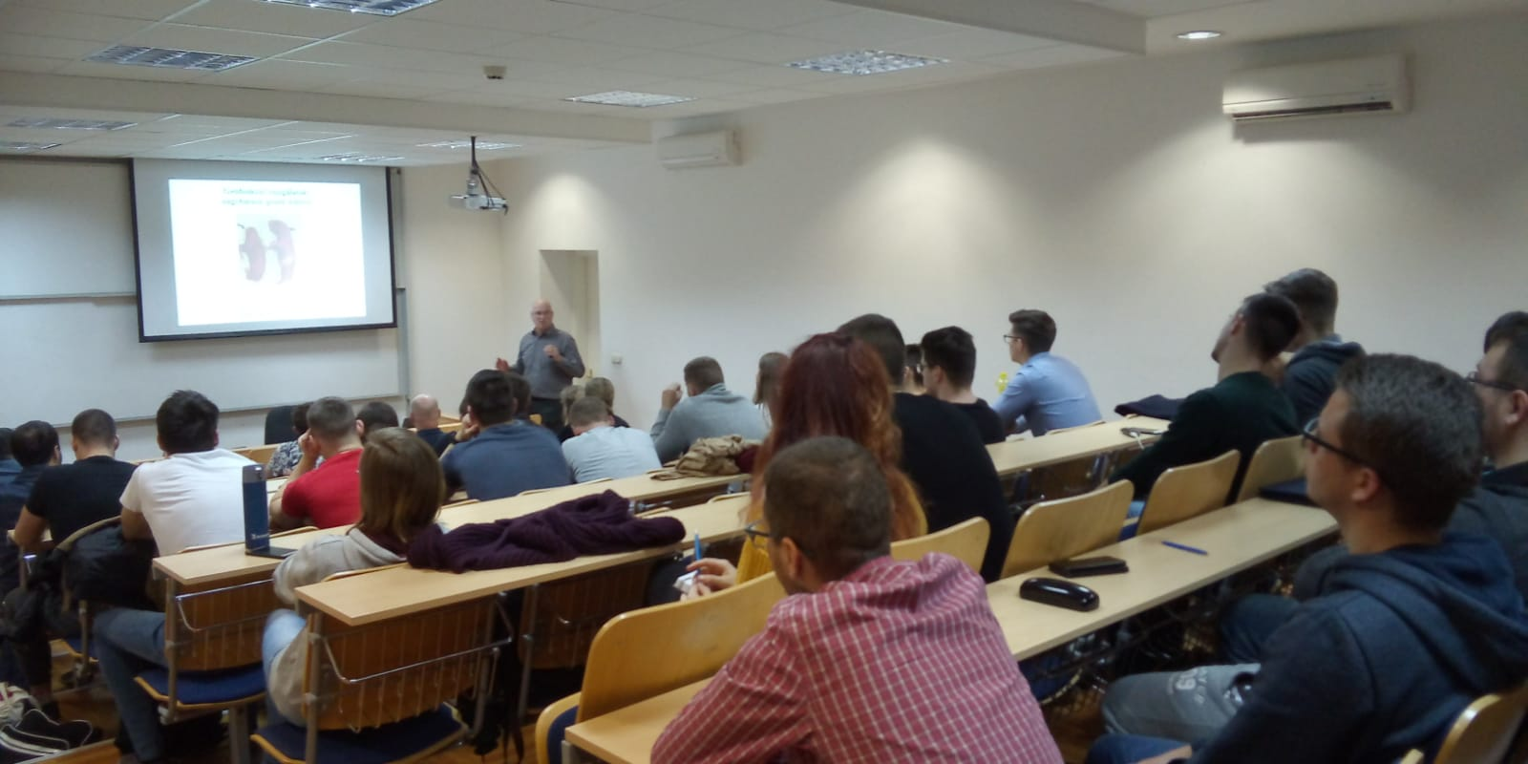

7. 2020. május 27. Skype konferencia
Dr. Kovácsné Madar Ágota DE MÉK Kerpely Kálmán Doktori Iskola Növénytermesztés és kertészet I. évf. PhD. hallgatója, a Tormay Béla Szakkollégium tagja, 2020. május 27.-én 18:30-tól Skyp konferencia keretében előadást tartott

"Mikrozöldségek lehetséges szerepe a táplálkozásban"
címmel.

Debrecen, 2020. június 23.
-------------------------- Prof. Dr. Pepó Péter

